Bogotá D.C., 20 de julio de 2020

Respetado
JORGE HUMBERTO MANTILLA
Secretario General
Cámara de Representantes
Ciudad

ASUNTO: Radicación proyecto de Ley “Por medio de cual se crea un fondo para erradicar pobreza extrema y multidimensional en Córdoba”.

Respetado Secretario,

En nuestra condición de Congresistas, radicamos ante la Honorable Secretaría General de la Cámara de Representantes el proyecto de Ley “Por medio de cual se crea un fondo para erradicar pobreza extrema y multidimensional en Córdoba” para que sea puesto a consideración de la Honorable Cámara de Representantes. Cumpliendo con el pleno de los requisitos contenidos en la Ley 5 de 1992, y con la finalidad de iniciar el trámite legislativo de esta iniciativa adjunto a esta comunicación encontrará el texto original del proyecto de ley en versión digital.

De los Honorables Congresistas,

RUBY HELENA CHAGÜI SPATH ÁLVARO URIBE VÉLEZ
Senadora de la República Senador de la República
Partido Centro Democrático Partido Centro Democrático

Proyecto de Ley ____de 2020

“Por medio de cual se crea un fondo para erradicar pobreza extrema y multidimensional en Córdoba”

Artículo 1. Objeto. La presente ley tiene por objeto establecer medidas tendientes a garantizar de forma ágil la aplicación de los recursos de la inversión pública y privada en materia de infraestructura de agua potable y sanitaria, de transporte, cultural y ambiental para la erradicación de situaciones de extrema pobreza y pobreza multidimensional del departamento de Córdoba.

Artículo 2. Fondo erradicación de pobreza extrema y pobreza multidimensional. Créese el Fondo de erradicación de pobreza extrema en el departamento de Córdoba, como un patrimonio autónomo de carácter fiduciario excepcional y temporal, sin estructura administrativa y sin planta de personal, administrado por la sociedad fiduciaria que sea contratada de conformidad con las normas que rijan sobre la materia.

Artículo 3. Régimen de contratación. El régimen de contratación y administración por parte de la sociedad fiduciaria respecto de los recursos del Fondo será de derecho privado, con observancia de los principios de igualdad, moralidad, eficacia, economía, celeridad, imparcialidad y publicidad de que trata el artículo 209 de la Constitución Política.

Artículo 4. Duración del fondo. El Fondo tendrá una duración hasta el día treinta y uno (31) del mes de diciembre del año 2030. Previo al cumplimiento de este plazo, la Junta Directiva podrá prorrogarlo hasta la terminación de la ejecución de los programas o proyectos que se encuentren en curso o liquidarlo en cualquier tiempo, siempre y cuando se observen las condiciones fiscales, económicas, sociales y financieras requeridas para el efecto.

Parágrafo. En el momento de la liquidación, la Junta Directiva se convertirá en la Junta Liquidadora del Fondo. La Contraloría Departamental y Distrital evaluarán los trabajos de liquidación adelantados. Una vez finalizado el proceso de liquidación, los remanentes resultantes del mismo deberán ser reintegrados a los aportantes en la proporción de su participación.

Artículo 5. Recursos del fondo. El fondo se compondrá de recursos que provienen y serán apropiados a partir de las siguientes fuentes:

a) Los recursos la Gobernación de Córdoba disponga en su Plan de Desarrollo y los que provengan de recursos propios u operaciones de crédito público celebradas por el Departamento con la banca multilateral, entidades de fomento o gobiernos extranjeros;

b) Los recursos de la cooperación internacional no reembolsables entregados al Fondo;

c) Los recursos del Presupuesto General de la Nación que, de acuerdo con la disponibilidad, puedan destinarse a la financiación de programas o proyectos dentro del objeto del Fondo, y de acuerdo con el Plan Nacional de Desarrollo;

d) Los recursos que obtenga o se le asignen a cualquier título;

f) Obras por impuestos.

Parágrafo: Las entidades del orden nacional, territorial o particulares podrán aportar recursos a través de esquemas de cofinanciación para el desarrollo de los proyectos que sean identificados, estructurados y gestionados por el fondo a que se refiere la presente Ley.

Artículo 5. Funciones de los órganos del fondo. Las funciones de los órganos del fondo serán reglamentadas por el Gobierno nacional, en coordinación de la Gobernación el Departamento de Córdoba.

Artículo 6. Vigencia. La presente ley rige a partir de su publicación.

De los Honorables Congresistas,

RUBY HELENA CHAGÜI SPATH ÁLVARO URIBE VÉLEZ
Senadora de la República Senador de la República
Partido Centro Democrático Partido Centro Democrático

Proyecto de Ley ____de 2020

“Por medio de cual se crea un fondo para erradicar pobreza extrema y multidimensional en Córdoba”

EXPOSICIÓN DE MOTIVOS

- Diagnóstico socioeconómico de Córdoba

Generalidades

El departamento de Córdoba pertenece a la región Caribe colombiana; hacía parte del territorio de Bolívar hasta su fundación en 1952. Su extensión total es de 25.020 km², lo que lo convierte en el quinceavo departamento en extensión geográfica. Al norte limita con Sucre y el mar Caribe; al sur se encuentra Antioquia y al oriente Bolívar y nuevamente Sucre.

De acuerdo con el censo del DANE para 2018 su población es de un poco más de 1´55 millones de personas, lo que equivale a un 16% de la región Caribe y un 3,5% del total del país. En Córdoba se encuentran 30 de los 1.103 municipios de Colombia, de los cuales su capital es Montería, que concentra el 28% de su población.

Aspectos demográficos y condiciones de vida

En términos de edad, la población cordobesa está envejeciendo: el 45% es menor a 29 años; además, la dependencia demográfica alcanza el 55%. Esto significa que alrededor de 855.100 personas necesitan algún apoyo por parte de las consideradas como en edad activa.

Las condiciones socioeconómicas de los cordobeses son preocupantes. A pesar de la evolución de la incidencia de la pobreza monetaria en el departamento durante los últimos diez años, que pasó del 62% al 44%, 687.570 personas siguen bajo el flagelo de la pobreza (Ilustración 1), esto equivale a un poco más de la población total de Cúcuta.

Ese resultado ubica a Córdoba como el quinto departamento con mayor pobreza monetaria dentro de los 24 principales departamentos, solo por debajo de Chocó, La Guajira, Cauca y Magdalena y muy por encima del promedio nacional, del 27%.

Ilustración 1. Pobreza monetaria en Córdoba, 2018
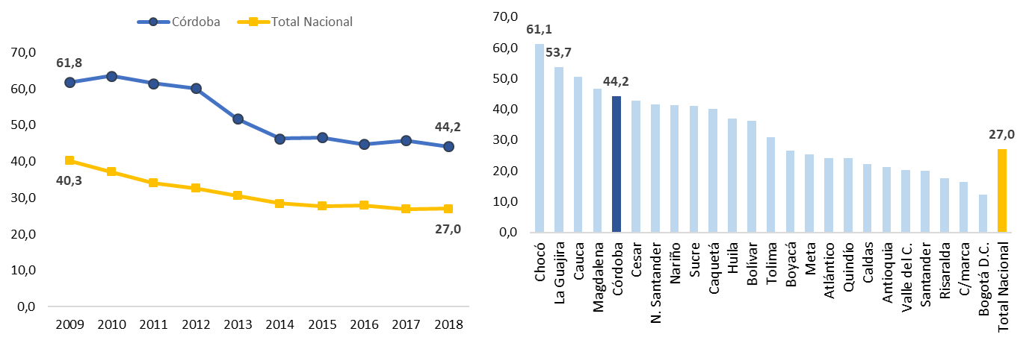
a. Incidencia pobreza monetaria 2009-2018 b. Comparativo pobreza monetaria 24 dptos.

Fuente: Elaboración propia con datos del DANE.

En cuanto a la pobreza monetaria extrema, el panorama es alentador gracias a una disminución de 55% durante la última década: el indicador pasó del 25% al 11%. Pese a ello, Córdoba tiene el séptimo mayor nivel de pobreza extrema dentro de los 24 departamentos principales, con 172.670 cordobeses en condición de indigencia. Nuevamente, se ubica por encima del promedio nacional (7,2%).

Ilustración 2. Pobreza monetaria extrema en Córdoba, 2018
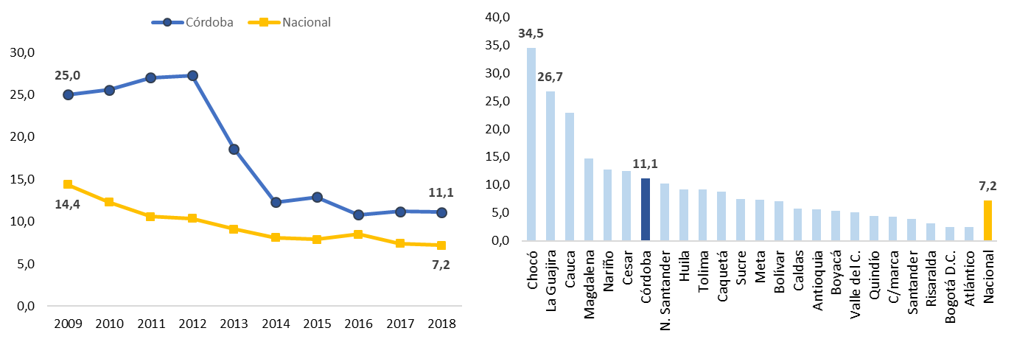
a. Incidencia pobreza extrema 2009-2018 b. Comparativo pobreza extrema 24 dptos.
Fuente: Elaboración propia con datos del DANE.

Igualmente, es de gran utilidad conocer las cifras de desigualdad, característica que infortunadamente ha destacado a nuestro país a nivel internacional. El coeficiente Gini nos da una noción al respecto: si el indicador se acerca a “0” no hay desigualdad o esta es muy baja, mientras que si se aproxima a “1” la desigualdad es muy alta.

Para 2018, Colombia arrojó un 0,52 en este coeficiente, mientras que Córdoba presentó un 0,48: en el departamento hay menor desigualdad que en el agregado nacional. Incluso, el ente territorial tiene un mejor resultado que Bogotá y Antioquia. En todo caso, es el cuarto departamento de la región Caribe con mayor desigualdad.

Ilustración 3. Desigualdad en Córdoba (Coeficiente Gini), 2018
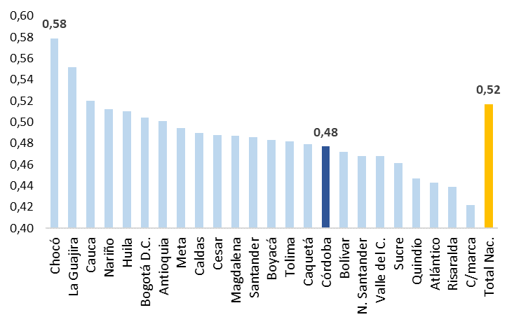
Fuente: Elaboración propia con datos del DANE.

Sin embargo, hasta ahora se ha descrito la pobreza de acuerdo partiendo del nivel de ingresos per cápita, pero deben analizarse también las condiciones de vida que ofrece Córdoba. Un indicador más acertado en ese sentido es el de pobreza multidimensional, puesto que califica la calidad de vida en las entidades territoriales a través de 5 dimensiones: (i) condiciones físicas de las viviendas y de los servicios públicos, (ii) la salud, (iii) del acceso a la educación, (iv) de los niños y los jóvenes y (v) del empleo.

En consecuencia, Córdoba hace parte de los diez departamentos con mayor incidencia de pobreza multidimensional con un 37% (octavo lugar), un nivel superior al promedio nacional (19%). Al trasladar el resultado hasta el nivel de cabeceras municipales y centros dispersos (como era de esperar) las cabeceras del departamento disminuyen su incidencia de pobreza hasta un 23%, mientras que la población más alejada de los centros urbanos alcanza un 52% de pobreza.

Ilustración 4. Comparativo pobreza multidimensional diez departamentos, 2018
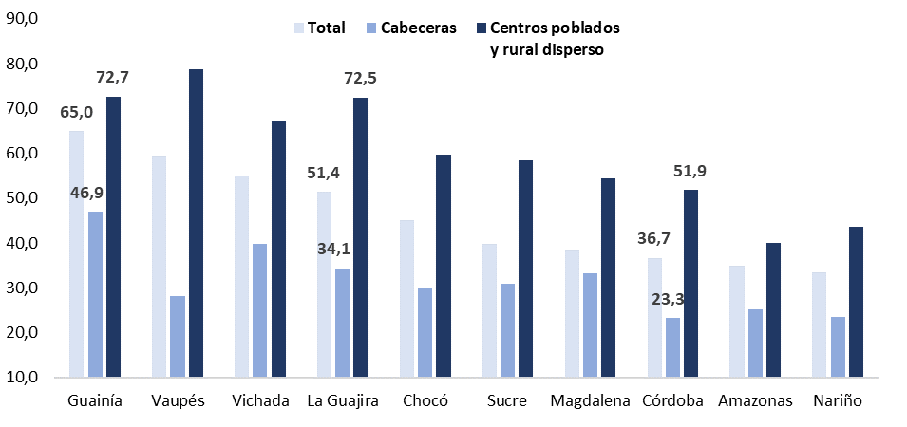
Fuente: Elaboración propia con datos del DANE.

De manera preliminar, esto es un referente de la necesidad de realizar grandes inversiones enfocadas a los habitantes de las zonas rurales y alejadas de los centros urbanos. Esta agenda se vuelve urgente al recordar que alrededor del 44% de los cordobeses (681.000 personas) vive en áreas rurales.

En la misma dirección, al observar estos datos para cada municipio de Córdoba se evidencia una gran inequidad: ¡el promedio de pobreza multidimensional del departamento es superado por 28 de los 30 municipios! Los de menor pobreza son Montería y Cereté.

Otro hallazgo interesante es que 19 municipios tienen a más de la mitad de su población bajo condiciones de pobreza o con baja calidad de vida.

Tabla 1. Pobreza multidimensional en Córdoba por municipios, 2018
Municipio | Total  (orden descendiente) | Cabeceras | Centros poblados  y rural disperso
Tuchín | 78,0 | 49,2 | 84,0
San Andrés de Sotavento | 76,3 | 41,7 | 86,3
Canalete | 68,2 | 50,6 | 74,3
Puerto Escondido | 67,9 | 49,1 | 72,4
Moñitos | 65,4 | 52,0 | 69,4
Tierralta | 63,8 | 53,3 | 73,7
Ayapel | 62,4 | 55,0 | 75,1
San José de Ure | 61,3 | 54,1 | 67,5
Los Córdobas | 60,5 | 45,9 | 64,6
Puerto Libertador | 58,9 | 41,3 | 67,5
Buenavista | 58,0 | 41,7 | 68,9
San Carlos | 58,0 | 41,2 | 61,7
Chimá | 57,8 | 40,0 | 63,2
San Bernardo del Viento | 57,0 | 46,9 | 61,2
Purísima de la Concepción | 53,1 | 40,4 | 65,1
Valencia | 53,1 | 39,8 | 65,0
Pueblo Nuevo | 52,9 | 31,1 | 63,6
La Apartada | 52,6 | 54,1 | 46,0
Ciénaga de Oro | 52,3 | 36,1 | 63,1
San Antero | 46,0 | 39,3 | 53,3
San Pelayo | 45,8 | 28,9 | 50,3
Chinú | 45,3 | 32,7 | 56,5
Planeta Rica | 43,0 | 31,1 | 67,1
Momil | 42,1 | 38,2 | 49,9
Lorica | 41,1 | 29,7 | 52,7
Montelíbano | 41,1 | 33,7 | 67,0
Sahagún | 40,4 | 27,9 | 55,9
Cotorra | 39,7 | 42,9 | 38,0
Cereté | 34,4 | 30,2 | 40,3
Montería | 27,1 | 21,3 | 53,3
Fuente: Elaboración propia con datos del DANE.

Bajo este escenario de gran desigualdad, es útil revisar individualmente los quince indicadores que componen el análisis de pobreza multidimensional, y que se resumen en las dimensiones anteriormente referidas, con el fin último de dilucidar qué tipo de proyectos se hacen más apremiantes para lograr la superación de la pobreza.

Para el análisis, compararemos los resultados de Córdoba con los de Atlántico, el departamento del Caribe con mejor desempeño. Es importante mencionar que a nivel nacional, Bogotá tiene los mejores resultados.

Sobre las condiciones de las viviendas y los servicios públicos, se evidencian grandes privaciones. Una de ellas es la inadecuada eliminación de excretas, que afecta a más del 30% de cordobeses pero solo a un 11% de los atlanticenses. El acceso a fuentes de agua de calidad es aún más inequitativo, pues el 21% de personas en Córdoba tiene dificultades en este aspecto, mientras que en Atlántico afecta a menos del 2%.

Estos datos no son más que el reflejo de la cobertura deficitaria de servicios públicos en el departamento frente al total nacional (que de por sí ya es alarmante). Por ejemplo, la cobertura del servicio de acueducto en Córdoba es del 64%, 12 puntos por debajo del promedio en Colombia. Para el servicio de alcantarillado la brecha es prácticamente la misma (cobertura del 42% en Córdoba) (Departamento Nacional de Planeación, 2016). Incluso, según Findeter, el saneamiento y el alcantarillado en las zonas rurales del departamento son prácticamente nulos.

El servicio de energía eléctrica, en contraposición, se acerca a una disponibilidad total (98%), mientras que el agregado nacional está diez puntos por debajo. Este es un dato positivo, a pesar de las difíciles condiciones de prestación del servicio por cuenta de la mala administración de Electricaribe antes de la intervención realizada por el Gobierno Nacional, por lo cual, a agosto de 2019, Córdoba resultó como el departamento con mayores horas de interrupción en el servicio.

Frente a la penetración en el servicio de internet a través de banda ancha, cuya necesidad es indiscutible en el siglo XXI, apenas llega al 5,2% de los hogares, resultado casi triplicado a nivel nacional (13%) y que debe atacarse para llevar los avances tecnológicos e informacionales a cada cordobés.

Finalmente, un tema sobre el que también se debe llamar la atención es el de las viviendas. A nivel cuantitativo, el hacinamiento crítico pide a gritos una intervención en la oferta de vivienda de carácter social y de calidad pues en ambos departamentos aqueja a más del 14% de las personas. Así mismo, la proporción de viviendas con más de un hogar (familia) creció en 5% desde el censo del 2005.

Para darse una idea del alto déficit de vivienda basta con ver las cifras de Montería para 2015: del total de hogares, 76,3% presentó algún tipo de carencia. Este porcentaje no se observó en ninguna otra capital del país, en tanto que la siguiente ciudad en el ranquin fue Cartagena con un déficit del 38%; el promedio nacional fue de 36% (Findeter, 2015). Igualmente, en la capital se observa un incremento poblacional superior al ritmo de construcción de viviendas, que en sí ya es inadecuado por la informalidad del mercado y la ubicación en “zonas de alto riesgo por inundación y deslizamiento”.

Ilustración 5. Condiciones de la vivienda y servicios públicos Córdoba vs. Atlántico, 2018
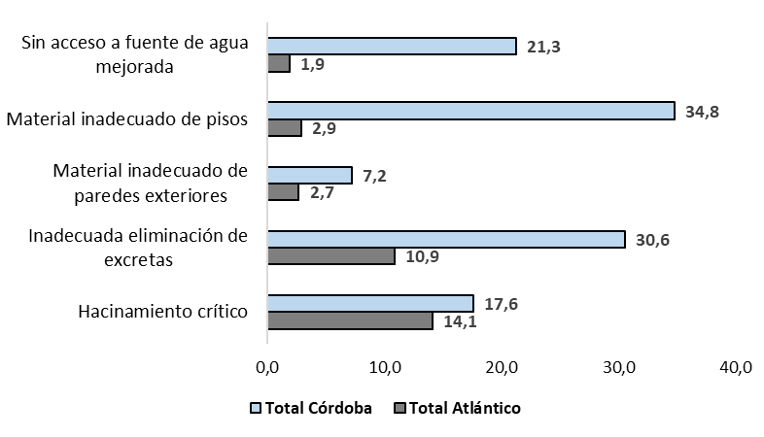
Fuente: Elaboración propia con datos del DANE.

En términos de la afiliación al sistema de salud, a pesar de tener un mejor comportamiento que Atlántico, el reto consiste en disminuir el 8,5% de personas que no tienen aseguramiento en salud, con las graves implicaciones que esto tiene en su calidad de vida. Esta cifra contrasta con el 98% que exponen tanto el departamento como toda Colombia, de cobertura del régimen subsidiado (Ilustración 6).

Igualmente, 6% de los cordobeses enfrentan barreras en el acceso a los servicios de salud, por lo que además de garantizar el aseguramiento, se debe trabajar con las EPS para que ofrezcan los servicios de manera integral.

Ilustración 6. Condiciones de salud Córdoba vs. Atlántico, 2018
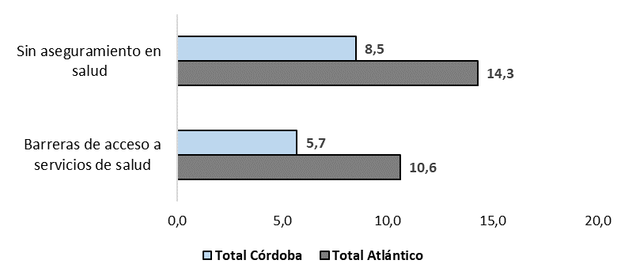
Fuente: Elaboración propia con datos del DANE.

En la siguiente tabla se detallan otros indicadores en materia de salud, en comparación con el promedio del país y que evidencian las necesidades de la población de Córdoba:

Tabla 2. Algunos indicadores de salud en Córdoba vs. Colombia
Indicador | Montería | Colombia
Tasa de mortalidad por cada 1.000 habitantes (2017) | 3,9 | 4,6
Tasa de mortalidad por cada 1.000 niños menores a un año (2017) | 15,0 | 10,7
Cobertura del sistema de vacunas en menores de 1 año (2016) | 90,1% | 91,3%
Mortalidad materna hasta 42 días (2017) | 67,5 | 51,01
Tasa de fecundidad por cada 1.000 mujeres en edad fértil (2016) | 58,4 | 50,7
Fuente: TerriData, Departamento Nacional de Planeación.

Sobre las condiciones educativas de los cordobeses, los datos exponen un panorama oscuro: el 57% de la población mayor de 15 años posee un bajo logro educativo (es decir, tiene menos de 9 años de educación). Esto representa a 680.000 personas, cifra similar a la población rural del departamento.

En analfabetismo, la cifra oscila entre el 11% y el 22% (dependiendo de la encuesta analizada), lo que implica que al menos 137.900 habitantes son analfabetas.

Según el Ministerio de Educación, en 2018 la cobertura total del sistema educativo en el departamento llegó al 87,9%, tres puntos por encima del promedio nacional. En cualquier caso, al examinar cada nivel de enseñanza, se aprecia una tendencia decreciente: la educación primaria llega al 83%, la secundaria pasa al 73% y la media cae al 42%.

Ilustración 7. Condiciones educativas Córdoba vs. Atlántico, 2018

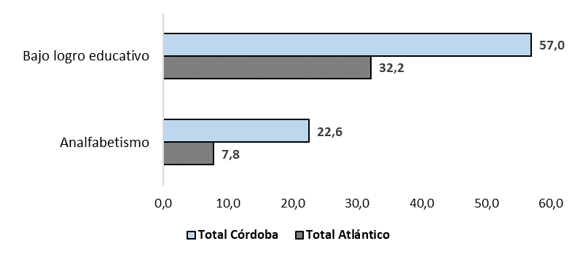
Fuente: Elaboración propia con datos del DANE.

Para el caso de niños, niñas y adolescentes (Ilustración 8), se tienen otros datos reveladores. La inasistencia escolar ocurre en el 4,1% de los casos, por encima del promedio del país, donde la deserción es del 3,1%. Esto podría relacionarse con el hecho de que en Córdoba se presentan dos veces más casos de trabajo infantil que en Atlántico o Cundinamarca.

Así mismo, el rezago escolar se presenta en el 38% de los niños, lo que indica que hay elementos de acceso, permanencia y calidad que hay que atender con urgencia.

Por otro lado, pero no menos importante, se encuentra que el 10% de las familias del departamento enfrenta barreras para el cuidado de la primera infancia, lo cual es sumamente grave ya que durante esta edad se sientan las bases para el desarrollo integral de una persona.

Ilustración 8. Condiciones de la niñez y la juventud Córdoba vs. Atlántico, 2018
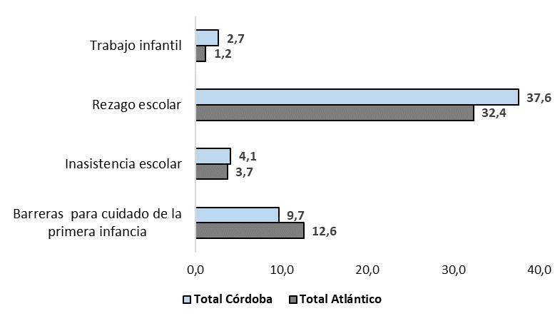
Fuente: Elaboración propia con datos del DANE.

Acerca del mercado laboral, el dato positivo se relaciona con la tasa de desempleo que, si bien estuvo por encima de la tasa promedio de todos los departamentos en ocho de los últimos diez años, muestra señales de mantenerse a la baja desde 2016, por no mencionar que en toda la década ha disminuido en más de 6 puntos porcentuales.

El desempleo en 2018 fue de 8,3%, por lo que es relevante señalar que, en general, es favorable una tasa por debajo del 10%. Esta tendencia puede ser explicada principalmente por el comportamiento del desempleo en la capital, que para el mismo año tuvo la reducción más importante de las 13 ciudades principales; esto se le atribuye a la disminución en la brecha de género, del desempleo juvenil y la creación de 4.000 empleos.

Ilustración 10. Tasa de desempleo Córdoba, Atlántico y total, 2009-2018
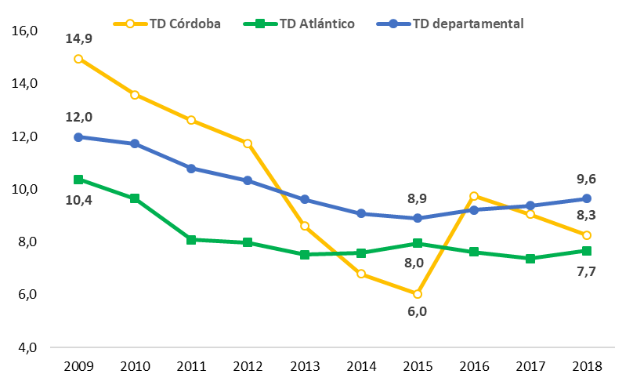
Fuente: Elaboración propia con datos del DANE.

La otra cara de la moneda tiene que ver con los altos niveles de informalidad, considerando las consecuencias irreparables que trae en el bienestar social a través de bajos o inestables ingresos, dificultades para afiliarse al sistema de salud y en el aporte al ahorro para la vejez. De acuerdo con el índice de pobreza multidimensional, la informalidad en todo el departamento ronda el 90%, 10 puntos por encima del dato del Atlántico.

Ilustración 9. Condiciones de trabajo Córdoba vs. Atlántico, 2018

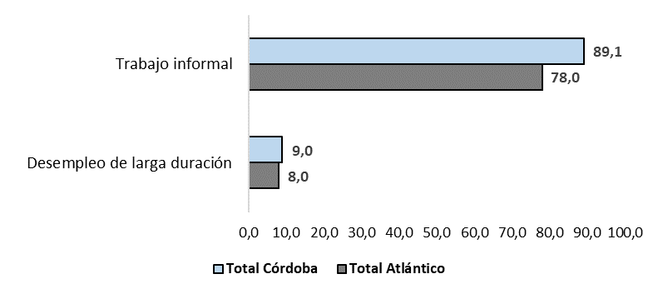
Fuente: Elaboración propia con datos del DANE.

Solo en Montería, la informalidad llegó al 61% de los empleos en 2018 y superó el promedio de las otras 12 áreas metropolitanas más importantes (47%).

Es fundamental tener presente la relación inversa del nivel educativo de la fuerza laboral con la informalidad, principalmente con el fin de fortalecer las políticas públicas de educación y empleo. Por ejemplo, los monterianos sin educación o con estudios incompletos de primaria, superan el 92% de informalidad. A nivel sectorial, la mayor informalidad recae en el sector transporte y comunicaciones (83%), el comercio (73%) y la industria (71%) (Departamento Nacional de Planeación, 2019).

A partir de las dimensiones observadas, así como de otros factores, el Departamento Nacional de Planeación definió la metodología de “entornos de desarrollo”, bajo la cual Córdoba tendría un “desarrollo intermedio”. Este concepto aplica para entidades territoriales que operan como centralidades de alcance regional pero que aún presentan brechas sociales importantes, así como obstáculos para atraer inversiones y generar recursos propios (Departamento Nacional de Planeación, 2015).

A continuación, algunos temas que también requieren inversiones para lograr una mayor equidad en el departamento:

Infraestructura

Córdoba es uno de los departamentos con la red más grande de vías terciarias (en 2016 contaba con alrededor de 7.500 kilómetros). Pese a ello, de dicha red el INVÍAS tiene a su cargo unos 287 kilómetros, de los cuales más del 63% se encuentra en regular, mal o muy mal estado.

Así mismo, no se puede dejar de lado la vulnerabilidad ante los desastres naturales, tales como sequías, sismos, vendavales o incluso inundaciones por desbordamiento del Río Sinú): el 28% del territorio es susceptible de verse afectado por alguno de esos siniestros. Deben realizarse inversiones en los instrumentos de gestión del suelo, así como en el manejo de los desastres. Por ejemplo, en 2017 se presentaron 521 eventos de este tipo, concentrados en inundaciones (89%) e incendios forestales (7%).

La infraestructura educativa también presenta un retraso preocupante: 30.000 estudiantes cordobeses son afectados por un deterioro en el 60% de las aulas educativas de las zonas rurales, que además de mantenimiento, requieren inversiones en áreas deportivas, laboratorios y otros espacios..

Seguridad

En la lucha contra la violencia y la mejora de los indicadores de seguridad, el departamento es un ejemplo a seguir, pese al retador entorno socioeconómico y el legado del conflicto armado. En 2017 ya exponía una ventaja importante frente a la situación del país; por ejemplo, por cada 100.000 personas, en Colombia mueren casi diez más que en Córdoba.

Tabla 3. Indicadores de seguridad en Montería y Córdoba, 2017
Indicador | Montería | Córdoba | Colombia
Tasa de homicidios por cada 100.000 hab. | 15 | 15 | 24,8
Tasa de hurtos por cada 100.000 hab. | 522 | 237 | 567
Tasa de violencia intrafamiliar por cada 100.000 hab. | 115 | 81 | 189
Fuente: TerriData, Departamento Nacional de Planeación.

Pese a esta comparación, hay delitos que merecen acciones más contundentes por parte de las autoridades. De acuerdo con los datos más recientes del Ministerio de Defensa Nacional, en 2019, de los 18.200 delitos identificados, 9.000 tuvieron que ver con afectaciones al patrimonio económico; a su vez, el 73% de estos se concentró en hurtos comunes y a establecimientos comerciales (73%).

En la misma dirección, es necesario actuar contra la violencia intrafamiliar y sexual, manifestaciones que entre 2009 y 2019 tuvieron un crecimiento del 570% y 770%, respectivamente.

Alrededor de los homicidios, el balance es altamente positivo puesto que disminuyeron más del 20% para el mismo período. Pese a ello, algunos municipios exigen mayor presencia de las autoridades, como lo es el caso de Canalete, Montelíbano, Planeta Rica, San Antero y San José de ure, donde más han aumentado los casos.

Tabla 4. Homicidios en Córdoba por municipio, 2017-2019
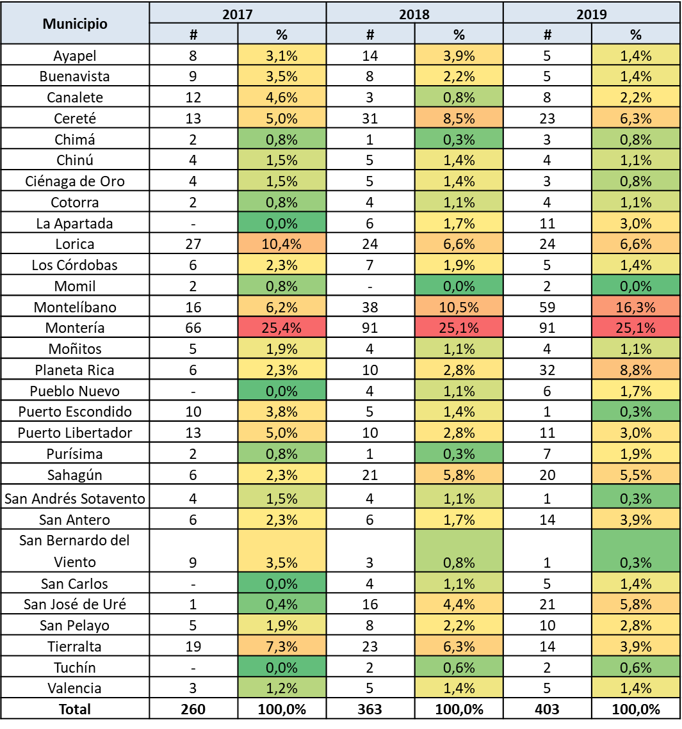
Fuente: Elaboración propia a partir de los datos de la Policía Nacional.

Diversificación económica

La economía de Córdoba produjo en 2018 un estimado de $14,2 billones, un 1,7% del total nacional. Esta proporción es susceptible de mejorar porque es menor a la presentada en 2007 (2%) y porque es apenas la mitad de la representación del departamento en la población del país (3,5%). En todo caso, es de resaltar el hecho de que el crecimiento económico en 2018 fue superior al promedio del país (3,3% y 2,6%), sin embargo, existe un potencial de aproximadamente 10%, que se presentó en 2012.

A continuación, las actividades económicas por su nivel de producción y por ende, de importancia para 2010, 2014 y 2018. De esta información se pueden extraer varias conclusiones:
- Casi la mitad (45%) de la economía cordobesa depende ahora de dos tipos de actividades, por un lado las cada vez más relevantes de administración púbica/defensa/educación y servicios sociales; y por el otro, de comercio/reparaciones/transporte/alojamiento y servicios de comida.
- El sector agrícola/ganadero, aunque acorde a la tendencia nacional, ha perdido protagonismo de forma acelerada desde 2010, cuando representaba casi el 14% del valor agregado de la producción. Ahora está en 11%.
- Un comportamiento similar se presenta en las manufacturas, que pasaron de 13% a 10% en el mismo período. En oposición se halla la actividad constructiva, que alcanzó el 8%, lo que podría responder a un sector de vivienda, hotelero y de infraestructura cada vez más dinámico.
- El resto de las actividades evidencia una mayor estabilidad. En ese sentido hay que destacar la explotación de minas y canteras, el que menos valor agregado aporta al departamento (2%).

Tabla 4. Actividades económicas por participación en el valor agregado de Córdoba

Actividades económicas | 2010 |  | 2014 |  | 2018^{provisional}
 | $ | Participación | $ | Participación | $ | Participación
Administración pública/defensa; seguridad social; Educación; salud humana y servicios sociales | 2.619 | 24,0% | 3.426 | 26,7% | 3.826 | 28,6%
Comercio; reparación de automotores y motocicletas; Transporte y almacenamiento; Alojamiento y servicios de comida | 1.681 | 15,4% | 1.938 | 15,1% | 2.131 | 16,0%
Agricultura, ganadería, caza, silvicultura y pesca | 1.499 | 13,7% | 1.527 | 11,9% | 1.499 | 11,2%
Industrias manufactureras | 1.377 | 12,6% | 1.432 | 11,1% | 1.401 | 10,5%
Construcción | 725 | 6,6% | 1.239 | 9,6% | 1.100 | 8,2%
Actividades profesionales, científicas y técnicas; Actividades de servicios administrativos y de apoyo | 862 | 7,9% | 1.132 | 8,8% | 1.063 | 8,0%
Electricidad, gas, vapor y aire acondicionado; Distribución de agua; evacuación y tratamiento de aguas residuales, gestión de desechos y saneamiento ambiental | 493 | 4,5% | 529 | 4,1% | 544 | 4,1%
Actividades inmobiliarias | 410 | 3,8% | 456 | 3,5% | 500 | 3,7%
Información y comunicaciones | 325 | 3,0% | 418 | 3,3% | 446 | 3,3%
Actividades financieras y de seguros | 220 | 2,0% | 311 | 2,4% | 311 | 2,3%
Actividades artísticas, de entretenimiento y recreación y otras actividades de servicios; Actividades de los hogares individuales en calidad de empleadores… | 209 | 1,9% | 250 | 1,9% | 271 | 2,0%
Explotación de minas y canteras | 216 | 2,0% | 190 | 1,5% | 263 | 2,0%
Valor agregado bruto | 10.926 | 100,0% | 12.852 | 100,0% | 13.358 | 100,0%
Impuestos | 667 | - | 832 | - | 868 | -
PIB DEPARTAMENTAL | 11.608 | - | 13.684 | - | 14.226 | -
Fuente: Elaboración propia a partir del DANE.

Esto no constituye sino una oportunidad para estimular otras actividades productivas. Para lo cual deben atacarse las debilidades para atraer inversiones de nuevas industrias, entre las que se destaca una infraestructura deficiente, baja internacionalización y necesidades en ciencia y tecnología. En el último caso, Córdoba solo aporta el 1,8% a las actividades relacionadas con el conocimiento, mientras que Atlántico y Bolívar aportan el 4% y 3%, respectivamente.

Cada inversión representa un paso más hacia la erradicación de la pobreza en esta importante zona del país: recordemos que nada más la capital del departamento ha adquirido gran importancia regional al atraer población y actividades económicas de otros 83 municipios (de Córdoba, Sucre, Bolívar y Antioquia).

Un primer acercamiento a los proyectos que deberían priorizarse surge de aquellos que se plantearon en el Plan Nacional de Desarrollo 2018-2022, a saber:

- Proyectos en proceso de estructuración – Sector agro
  - Adecuación de los distritos de riego del medio y bajo Sinú
  - Construcción de la central de abastos de la región del medio Sinú.
  - Construcción del centro de acopio de Lorica y de transformación en el bajo Sinú.

- Proyectos en proceso de estructuración – Sector ambiente
  - Lucha contra la erosión costera del río Sinú San Jorge
  - Reforestación de cuencas para la conservación hídrica, de la fauna, la flora y los manglares.
- Proyectos en proceso de estructuración – Seguridad: Construcción del Comando de Policía del departamento.
- Proyectos en proceso de estructuración – Sector deporte: Construcción de la unidad deportiva de la región del medio Sinú.
- Proyectos en proceso de estructuración – Seguridad social: Mejoramiento de la infraestructura hospitalaria de la región.
- Proyectos en proceso de estructuración – Sector transporte: Recursos faltantes para la Santa Lucía-Moñitos.
- Proyectos en proceso de estructuración – Sector vivienda: servicio de agua potable para la región del alto Sinú.

De igual forma, el documento Casa Grande Caribe del Banco de la República contempla que la Región Caribe, que contiene al departamento de Córdoba, debe realizar inversiones en 4 ejes estratégicos 1) educación, 2) nutrición, 3) salud, y 4) acueducto y alcantarillado. Así mismo, las intervenciones propuestas demandarán recursos cercanos a los USD 16.000 millones (m) para un período de doce años (2019- 2030). Las inversiones de los ejes que planeta el documento son definidos de la siguiente manera:

- Educación: Esto incluye infraestructura para preescolar y ampliación de jornada única, formación de docentes, fortalecimiento institucional y un ambicioso programa de alfabetización de adultos que se hace en el marco del sistema escolar.

- Nutrición Esto incluye la alimentación para la recuperación nutricional de niños y la atención a madres gestantes, la infraestructura, la dotación, la contratación del personal y los costos de operación de la atención a la primera infancia.

- Salud: Esta intervención contempla las acciones integrales de promoción y prevención, y la construcción-dotación y mantenimiento de unidades de prestación de servicios de salud por departamento. Este tipo de estrategias permitirá reducir las brechas entre grupos sociales por condiciones que se considerarían innecesarias e injusta

- Acueducto y alcantarillado: cerrar las brechas existentes en acueducto y alcantarillado en zonas urbanas rurales y rurales.

- Acueducto en zonas urbanas con cobertura universal.
- Acueducto en áreas rurales hasta 75% de cobertura.
- Alcantarillado al 100% de la población urbana.
- Alcantarillado al 50% de la población rural.

Para el departamento de Córdoba, el documento presenta un estimado de inversiones de 2,144 millones de dólares para los 4 ejes, y los ejes se describen de la siguiente manera:

Tabla 5. Inversiones

INVERSIONES EVALUADAS EN EL DOCUMENTO CASA GRANDE CARIBE PARA CÓRDOBA
EDUCACIÓN | $ 395.983.527,00
NUTRICIÓN Y PRIMERA INFANCIA | $ 181.820.000,00
SALUD | $ 389.935.690,60
ACUEDUCTO Y ALCANTARILLADO | $ 1.177.000.000,00
TOTAL | $ 2.144.739.217,60
Fuente: Elaboración propia con datos del documento Casa Grande Caribe

El documento Casa Grande Caribe examina y da luces para invertir los recursos que se recolecten del Fondo de la presente ley, además es indispensable encaminar acciones que ayuden a cerrar brechas y puedan combatir la pobreza extrema y multidimensional que posee el departamento.

De los Honorables Congresistas,

RUBY HELENA CHAGÜI SPATH ÁLVARO URIBE VÉLEZ
Senadora de la República Senador de la República
Partido Centro Democrático Partido Centro Democrático

Población menor de 15 años y mayor de 59 años.
Porcentaje de personas cuyos ingresos están por debajo de la línea de pobreza monetaria, que en 2018 a nivel nacional fue de $257.400. Permite cubrir alimentación y otros bienes, suficientes para subsistir.
Como la pobreza monetaria, pero la extrema solo permite la alimentación necesaria para subsistir. La línea de pobreza monetaria extrema para el 2018, a nivel nacional, correspondió a $117.600.
Áreas más cercanas a instituciones y servicios
Se observan los déficits cuantitativos (hacinamiento en las viviendas o falta de ellas) y cualitativos (estado de la construcción, calidad de los materiales, servicios públicos disponibles, entre otros).
De acuerdo con el informe del Ministerio de Educación Nacional, presentado a la Comisión VI de Senado en septiembre de 2018.
Las trece ciudades principales, según el DANE, son Barranquilla, Bogotá, Bucaramanga, Cali, Cartagena, Cúcuta, Cúcuta, Ibagué, Manizales, Medellín, Montería, Pasto y Pereira.
Personas en el rango de 18 a 24 años de edad.
“(…) basa su enfoque en el tamaño de la firma y ii) según el criterio de seguridad social que involucra el concepto de afiliación a salud y cotización a pensiones.” (Departamento Nacional de Planeación, 2019)
La metodología arroja tres entornos de desarrollo, de mejor a peor: robusto, intermedio y temprano. Para ello se tienen en cuenta seis dimensiones: urbano-regional (flujos migratorios), calidad de vida (pobreza multidimensional), desarrollo económico (valor agregado de las actividades productivas), ambiental (inversión por habitante), institucional (desempeño fiscal) y seguridad (urbana y conflicto armado).
Dirección de Infraestructura y Energía Sostenible del DNP con base en información del INVÍAS, 2016.
https://www.invias.gov.co/index.php/component/content/article/2-uncategorised/57-estado-de-la-red-vial. A corte de diciembre de 2019.
TerriData, 2016.
https://www.elheraldo.co/cordoba/el-60-de-los-colegios-rurales-de-cordoba-tienen-fallas-de-infraestructura-603424. Consultado en febrero de 2020.
Tomado de: https://www.semana.com/contenidos-editoriales/monteria-diez-anos-despues/articulo/la-decada-que-construyo-el-futuro/566445
Casa Grande Caribe, 2019. Fuente: https://www.banrep.gov.co/es/banco-republica-presenta-libro-casa-grande-caribe

